Банк бошқаруви

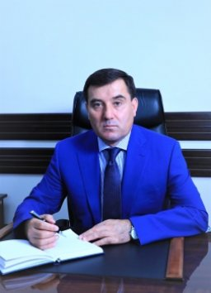 | Бошқарув Раиси  Мирзаев Чори Садибақoсович | Телефон:  +998 95 144-60-00

Факс:

+998 71 244-32-32

Электрон почта:

mirzaev_ch@turonbank.uz
 | Бошқарув Раисининг биринчи ўринбосари  Ташев Азиз Тахирович | Телефон:  +998 95 144-60-00

Факс:

+998 71 244-31-20

Электрон почта:

toshev_a@turonbank.uz
 | Бошқарув Раиси ўринбосари  Калдибаев Султан Торабекович | Телефон:  +998 95 144-60-00

Факс:

+998 71 244-31-20

Электрон почта:

kaldibaev_s@turonbank.uz
 | Бошқарув Раиси ўринбосари  Рустамов Дилшод Абдухаписович | Телефон:  +998 95 144-60-00

Факс:

+998 71 244-31-20

Электрон почта:

rustamov_d@turonbank.uz
 | Бошқарув Раиси ўринбосари  Ибрагимова Шахло Алимбаевна | Телефон:  +998 95 144-60-00

Факс:

+998 71 244-31-20

Электрон почта:

ibragimova_sh@turonbank.uz
 | Молия масалалари директори  Ахмедов Тохиржон Хасанжон ўғли | Телефон:  +998 95 144-60-00

Факс:

+998 71 244-31-20

Электрон почта:

ahmedov_t@turonbank.uz

